TAULUKKOLASKENTA

HARJOITUS 4

Tehtävä 1
- Tekaseppa seuraava taulukko
- Laske maksaa-sarakkeeseen, kuinka paljon kunkin henkilön kahvit maksavat. Tarvitset tähän LUKITTUA VIITTAUSTA, koska kahvikupin hinta on koko ajan samassa solussa.
  - Kirjoita kaava ensin tavallisesti: =B4*D1
  - Sitten valitse kaavariviltä D1-kohta ja paina F4. Kaava muuttuu muotoon =B1*$D$1
  - Paina Enter
  - Kopioi kaava
- Näyttääkö tältä?
- Tee vielä tällainen pylväsdiagrammi, niin ei pääse perusasiat unohtumaan:
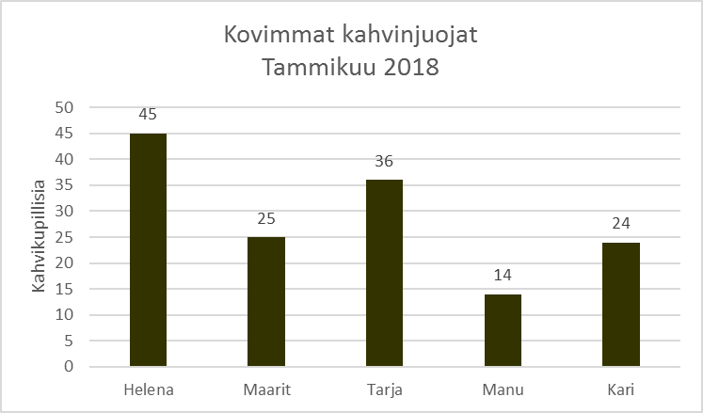

- Kokeillaan vielä Excelin lajittelua. Järjestetään kahvinjuojat järjestykseen juotujen kupillisten määrän mukaan.
  - Valitse ensin ne solut, joiden mukaan järjestys suoritetaan (eli määrä-sarakkeen luvut).
  - Valitse kuvan mukaisesta valikosta lajittele ja suodata – Lajittele suurimmasta pienimpään. 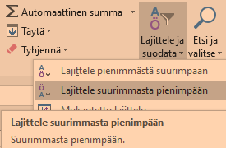
  - Excel kysyy, laajennetaanko valintaa. Valitse laajenna valintaa ja lajittele (koska muuten ainoastaan määrät järjestyvät, eivätkä nimet vastaa enää alkuperäisiä määriä)
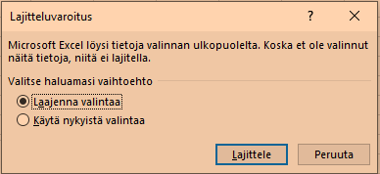
  - Huomaa, että kaavion pitäisi nyt myös järjestäytyä.

Tehtävä 2
- Tee saman asiakirjan toiselle välilehdelle alla oleva taulukko (voi myös kopioida tästä). Sarakkeita voi leventää yläpalkista ->
 | Alennusprosentti: | 40
 | Normaali hinta | Alennus | Alennettu hinta
Pipo | 15 | ? | ?
Talvitakki | 80 | ? | ?
Toppahousut | 64 | ? | ?
Käsineet | 21 | ? | ?
Villapaita | 74 | ? | ?
Talvikengät | 85 | ? | ?
Villasukat | 12 | ? | ?
- Laske alennus-sarakkeeseen alennuksen suuruus
(alennus = normaalihinta * alennusprosentti / 100) HUOM! Lukittu viittaus.
- Laske alennettu hinta -sarakkeeseen alennetut hinnat
(alennettu hinta = normaali hinta – alennus)
- Järjestä taulukko tuotteiden mukaan aakkosjärjestykseen (A -> Ö)
- Lopputulos, jos meni oikein:
- Vaihda vielä alennusprosentiksi 30 %. Muuttuvatko kaikki lukemat kuten kuuluisi?

Palauta Peda.netissä.

